上海中医药大学第十届教工趣味运动会比赛规程和细则
一、比赛时间和地点
时间：2011年11月2日12:30，如遇雨天另行通知。
地点：本校田径场、篮球场。
二、运动员年龄分组办法：
- 男子组：
A组：50岁以下，1961年1月1日以后出生
B组：51～60岁，1960年12月31日至1951年1月1日出生(不含已退休，回聘人员)
- 女子组：
A组：45岁以下，1966年1月1日以后出生
B组：46～60岁，1965年12月31日至1951年1月1日出生(不含已退休，回聘人员)
三、比赛项目、办法：
（一）抱球接力：
1、参赛人员：每队女子5人，只限B年龄组。可报替补队员1人。
2、场地设置：两端线各设立一标旗，标旗间距为15米，道宽为2.4米，往返道宽各为1.2米。起跑线后的1米内为交接区。
3、比赛器材：每队使用三个橡皮排球，比赛用球由大会提供。
4、为保障安全，不准穿钉鞋。
5、参加抱球接力的运动员在交接区后排成一路纵队，一名运动员从起跑线开始起跑，徒手抱(持)三个排球到折返点后绕标旗杆返回(不准戴手套)。每人跑30米。
6、运动员在跑步中，若球落地，只限本人拣球，其他人不得帮助，否则作犯规论。
7、如果球越出边界线(2.4米)，则在将球捡回界内后，必须从出界点抱(持)
球继续比赛。出界点由裁判员给予指示。如超越出界点继续比赛，作犯规论。
8、运动员必须在回到起跑线后才可以将球传给下一个运动员。
9、运动员必须在起跑线后的交接区内完成交接球。在交接球时，若球落地，
只限传球和接球的二人可以拣球，其他人不得帮助，否则作犯规论。
10、运动员必须在规定的跑道内比赛，不得影响他人，否则作犯规论。如严重影响其他运动队队员的比赛，取消该队比赛资格。
11、每犯规一次，罚总时间加5秒钟。
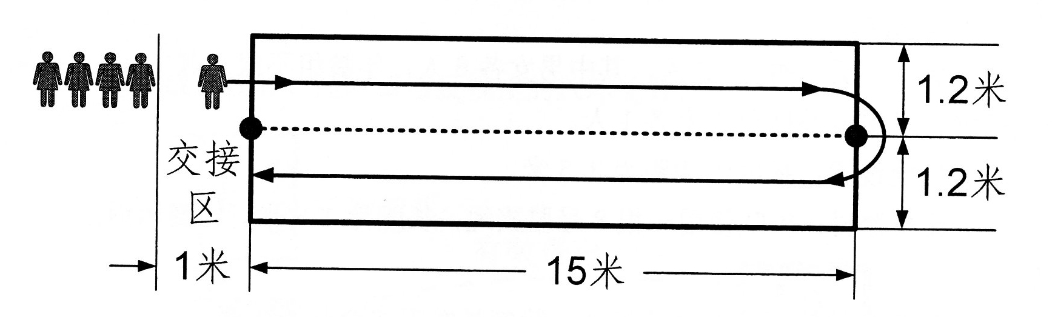
（二）赶球接力：
1、参赛人员：每队男子5人，只限B年龄组。可报替补队员1人。
2、场地设置：两端线各设立一标旗，标旗间距为15米，道宽为2.4米，往返道宽各为1.2米。起跑线后的1米内为交接区。
3、比赛器材：每队使用一个橡皮篮球和一根体操棒。体操棒为木质直棍形，
不得带弯头或把手，长度为1米，直径为3厘米。比赛用球和体操棒由大会提供。
4、为保障安全，不准穿钉鞋。
5、参加赶球接力的运动员在交接区后排成一路纵队，一名运动员从起跑线开始起跑，徒手用体操棒赶篮球到折返点后与篮球一起绕标旗杆返回(不准戴手套)。每人跑30米。
6、比赛开始后，运动员只能用体操棒赶球，严禁任何运动员用身体的任何一部分触球(如拿球、按球、踩球、踢球、停球等)，否则作犯规论。
7、如果篮球越出边界线(2.4米)，则在将篮球赶回界内后，必须从出界点继续比赛。出界点由裁判员给予指示。如超越出界点继续比赛，作犯规论。
8、运动员必须在篮球也回到起跑线后才可以将体操棒和篮球传给下一运动
员。
9、运动员必须在起跑线后的交接区内完成体操棒和篮球的交接。在交接时，
其他人不得帮助，否则作犯规论。
10、运动员必须在规定的跑道内比赛，不得影响他人，否则作犯规论。如严重影响其他运动员的比赛，取消该队比赛资格。
1l、每犯规一次，罚总时间加5秒钟。
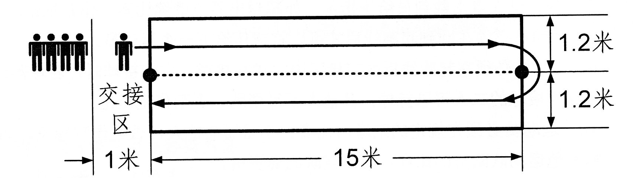
（三）跳长绳：
1、参赛人员：每队12人，其中男女各6人，年龄组不限。其中10人跳绳，
2人摇绳。可报替补队员男女各1人。
2、场地设置：摇绳线相距为3.5米。
3、比赛器材：每队使用一根8号腊旗绳，长度为4.8米。比赛用绳由大会提供。
4、从裁判员发预备令开始摇绳，裁判员发正式令开始比赛。
5、每队跳3分钟，计3分钟累计总成绩。
6、跳绳的10名运动员按1号到10号编号，按序跳绳，行进路线以8字形循环。
7、每一轮次每人限跳一次，连跳者只计一次，漏跳或逃跳作犯规论。
8、运动员在比赛中失误时不计数，失误的运动员不重跳，由下一运动员开始继续计数。
9、摇绳运动员必须徒手摇绳(不准戴手套)，必须站在摇绳线后，不得踩线或越线，否则作犯规论。
10、每犯规一次，罚总次数减3次。
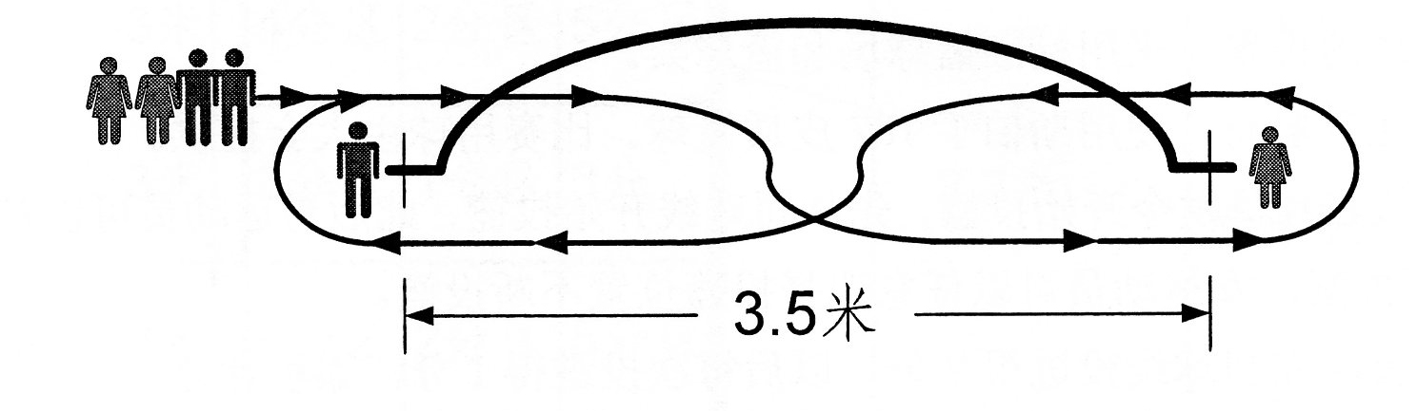
（四）篮球投篮：
l、参赛人员：每队5人，其中男3人，女2人，年龄组不限。可报替补队员男女各1人。
2、场地设置：采用标准篮球场和篮球架。
3、比赛器材：使用斯伯丁167皮质篮球。比赛用球由大会提供。
4、从裁判员发令开始投篮，先从罚球线开始投篮，此后男运动员可以在限制区外不断投篮，女运动员可以任意选择投篮位置不断投篮。
5、首次在罚球线投进得2分，以后每次投进得1分，累积计分。
6、投篮姿势不限，投篮后由运动员自拣自投。
7、男运动员每人计时1分钟投篮，女运动员每人计时30秒钟投篮。裁判员发出结束令之前出手的投篮有效。
8、踩线或越线者、超时或违反规定的入球无效。
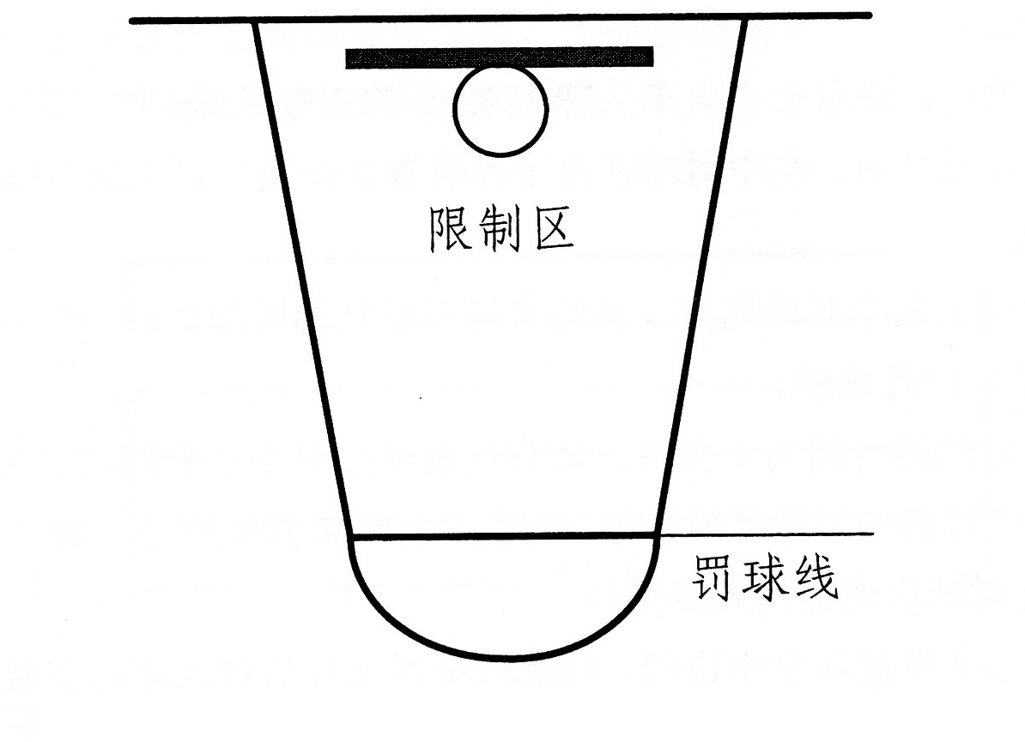

（五）飞镖：
1、参赛人员：每队5人，其中男3人，女2人，年龄组不限。可报替补队员男女各1人。
2、场地设置：飞镖靶中心离地高度为1.7米，男子投掷距离为2.7米，女子投掷距离为2.2米。
3、比赛器材：飞镖盘为16寸软木圆环靶，采用铜质金属头飞镖。靶心为12环，最外环为1环。飞镖靶和飞镖由大会提供。
4、从裁判员发令开始，每位运动员投10镖，每次投1镖。投出5镖后清镖，再投出5镖。
5、以每5镖投完后留在镖靶上的成绩为准。计10镖总环数。
6、每投5镖计时30秒钟，裁判员发出结束令之前投出的飞镖有效。
7、掉镖或撞镖均不得分，踩线或越线者中镖无效。
8、超时或违反规定的得分无效。
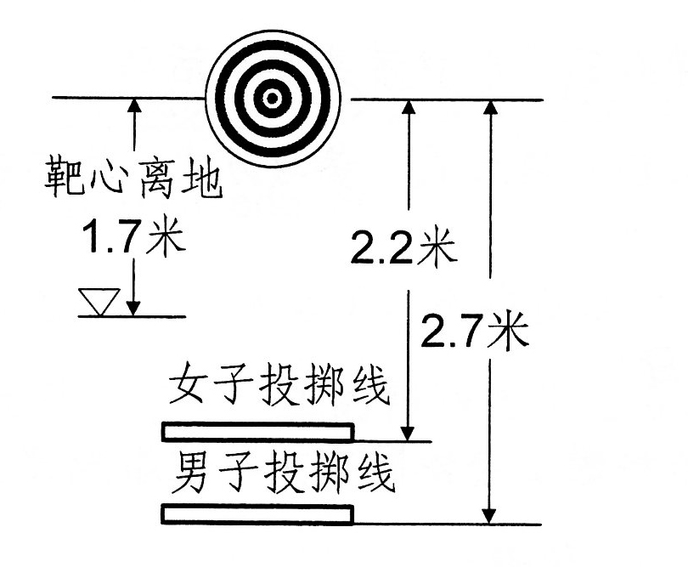
四、参赛单位及参赛资格
1、我校系统在职在岗、在编在册(以报名截止期为准)教职工身体健康者均可报名参加。以部门工会为单位组队参赛。
2、附属医院在职在岗、在编在册(以报名截止期为准)医务职工身体健康者均可报名参加。医院（所）工会为单位组队参赛。
五、报名办法和截至时间
1.每部门工会组队限报领队一名.
2.凡是需报替补队员的项目，务请慎重填报，切实起到替补作用.报名表上报后一律不得修改(因故缺席者作弃权论);在比赛中，未经报名的选手，不得以任何理由进行临时补报参赛.
3.所有比赛项目各年龄组均不得跨组参赛.
4.请每部门工会于2011年 10月 20 日下午四点前，将报名单（打印稿）交校工会，逾期作弃权论。
六、比赛制度：
1、趣味类项目不设请假制度，各参赛队必须根据大会编排的秩序册按序参赛。运动员如果因兼项而不能参赛，责任自负。
2、各参赛队必须提前30分钟到检录处报到，届时点名不到者，作弃权论。
七、计分办法：
1、每个项目按名次取前6名，以7、5、4、3、2、1计分。
2、凡严重犯规者，将取消该单位本项目的成绩。
3、跳长绳比赛，如果成绩相同，以失败人次数少者列前，如仍相同，名次并列，按有关名次分数之和平均分配，无下一名次。
4、其他计数项目，如果成绩相同，以最高分多者列前，如仍相同，按次多者的得分高者列前，依此类推。全部相同者，名次并列，按有关名次分数之和平均分配，无下一名次。
八、名次录取与奖励办法：
1.团体奖：取前3名给予奖励。名次排列按集体项目得分累加计算，得分多者名次列前。
2.各单项奖：分别取前6名给予奖励。
3.优秀组织奖、展示奖：若干名。

竞赛办公室设在校工会。
联系电话：51322079（传真）、2081分机。
联系人：于晓明、熊伟伟
本规程和细则最终解释权和修改权属上海中医药大学第十届教工趣味运动会组委会。本规程未尽事宜，另行通知。

上海中医药大学
2011年10月10日

